Запчасти КАМАЗ коробки передач
В данном разделе Вам представлен ключевой ассортимент оригинальных запчастей КАМАЗ, который вы можете приобрести у официальных дилеров ОАО «КАМАЗ» или в фирменных магазинах «Оригинальные запчасти KAMAZ».
Валы первичные коробки передач КАМАЗ
Материалы и технология изготовления.
Каждая деталь создана с использованием только высококачественных материалов, с применением самых современных технологий и новейших методов проектирования. Валы изготавливаются на автоматических линиях, обеспечивающих высокую точность обработки и соответствие размеров конструкторской документации.
На всех стадиях производства ведется строгий контроль качества деталей с помощью современных высокоточных измерительных приборов.
Высокий коэффициент запаса прочности - не менее 3 и высокий ресурс достигается за счет применения сталей современных марок и качества изготовления.
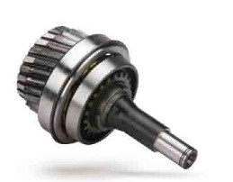 | 15.1701025  Вал первичный коробки передач в сборе со втулкой, подшипником и муфтой синхронизатора, стянутыми кольцевой гайкой, застопоренной раскерниванием пояска в пазы вала. Устанавливается на модели КП 15 различных комплектаций. Обладает гарантированным ресурсом не менее 350 тыс. км.  Допускается замена на вал 152.1701025, с одновременной установкой шестерни 4 передачи 142.1701115, синхронизатора 4 и 5 передач 142.1701151 и вала вторичного коробки передач 142.1701105.
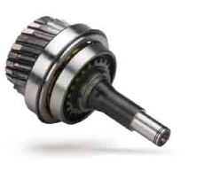 | 152.1701025  Вал первичный коробки передач в сборе со втулкой, подшипником и муфтой синхронизатора, стянутыми кольцевой гайкой, застопоренной раскерниванием пояска в пазы вала.  Устанавливается на модели КП 152 различных комплектаций. Имеет усиленную зубчатую муфту, прочность которой повышена за счет увеличения высоты зуба и площади контакта. Обладает гарантированным ресурсом не менее 500 тыс. км.
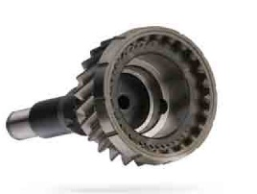 | 154.1701027  Вал первичный коробки передач с зубчатой муфтой. Устанавливается на модели КП 154 различных комплектаций. Зубчатый венец шлифуется, что позволяет достичь высоких показателей прочности и износостойкости, также способствует снижению шума при работе. Стабильность натяга в соединении вал-муфта обеспечивается селективной сборкой и строго контролируется. Обладает гарантированным ресурсом не менее 500 тыс. км.
Валы вторичные коробки передач КАМАЗ
Материалы и технология изготовления.
Надежное автоматизированное оборудование, на котором изготавливаются вторичные валы коробки передач ОАО «КАМАЗ», обеспечивает высокую точность обработки и полное соответствие размеров требованиям конструкторской документации.
Высокая твердость и износостойкость стали достигаются цементацией на глубину до 1,2 мм и последующей закалкой. Шлицы по посадочному диаметру проходят точную шлифовку по 6-му квалитету. По оси вала сверлится глубокий канал для подвода смазки к радиальным отверстиям, ведущим к подшипникам зубчатых колес. Масло в канал подается маслонагнетающим устройством, расположенным на первичном вале.

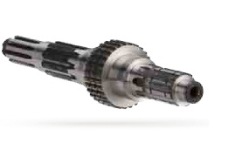 | 14.1701105  Вал устанавливается на модели КП 14, 15, различных комплектаций и в отдельные комплектации КП 141. Обладает гарантированным ресурсом не менее 350 тыс. км.
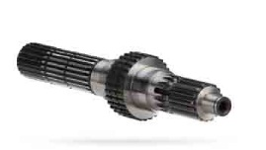 | 154.1701105  Вал устанавливается на модели КП 144, 154 различных комплектаций. Обладает гарантированным ресурсом не менее 500 тыс. км.
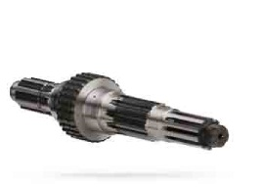 | 142.1701105  Вал устанавливается на модели КП 142, 152 различных комплектаций и в большинство комплектаций модели КП 141. В отличие от вторичного вала 14.1701105 в месте установки синхронизатора 4-5 передачи отсутствуют проточки и толщина шлиц постоянная, что увеличивает их прочность и износостойкость и в целом долговечность вала. Самовыключение передач предотвращается за счет увеличенного угла на зубьях муфт шестерен и синхронизатора 4-5 передач. Обладает гарантированным ресурсом не менее 500 тыс. км
Крышки заднего подшипника первичных валов КАМАЗ
Материалы и технология изготовления.
Надежные автоматизированные линии, на которых мы изготавливаем крышки подшипников, обеспечивают высокую точность обработки и полное соответствие размеров требованиям конструкторской документации. Детали из высокопрочного чугуна обладают максимальными прочностными и ресурсными характеристиками.
Качество продукции - первостепенная цель, и мы непрерывно ведем строгий контроль на всех стадиях производства.
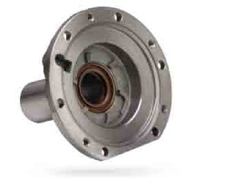 | 14.1701039  Крышка заднего подшипника в сборе с манжетами для КП со сцеплением модели 142 производства ОАО «КАМАЗ». С целью обеспечения высокой прочности поверхности крышки под муфтой сцепления крышку изготавливают из высокопрочного чугуна.
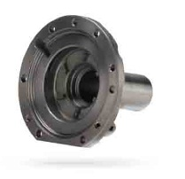 | 14.1701040  Крышка заднего подшипника для КП со сцеплением модели 142 производства ОАО «КАМАЗ». С целью обеспечения высокой прочности поверхности крышки под муфтой сцепления крышку изготавливают из высокопрочного чугуна.
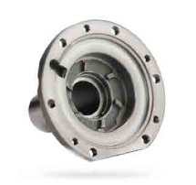 | 14.1701040-60  Крышка заднего подшипника для КП со сцеплением модели MF 395 (диафрагменное сцепление ф. Sachs). С целью обеспечения высокой прочности поверхности крышки под муфтой сцепления крышку изготавливают из высокопрочного чугуна
Синхронизаторы КАМАЗ
Материалы и технология изготовления.
Технология и оборудование, на котором мы изготавливаем синхронизаторы для вашего автомобиля, обеспечивают высокую точность обработки.
Кольца синхронизатора шлифуются на полуавтоматическом оборудовании с высокоскоростными шпинделями. Площадь контакта конусных поверхностей колец тщательно контролируется. Это гарантирует долговечность и работоспособность синхронизатора. Усилие вывода каретки из среднего фиксированного положения также четко контролируется. Это обеспечивает легкость включения передачи.
Важно отметить: самопроизвольное включение передач с синхронизатором производства «КАМАЗ» исключено!
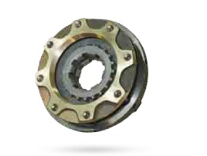 | 14.1701151  Синхронизатор 4 и 5 передач в сборе. Применяется для КП моделей 14,15, также в ограниченных комплектациях КП 141. Синхронизатор изготавливается из высокопрочных легированных сталей, кроме фрикционных колец, которые изготовлены из латуни. Допускается замена на синхронизатор 142.1701151 с одновременной установкой в КП первичного вала 142.1701027 (или 142.1701025), шестерни пятой передачи 142.1701115. Рекомендуется одновременно установить вторичный вал 142.1701105.
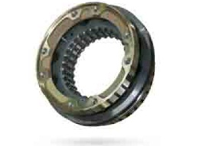 | 14.1701150  Синхронизатор 2 и 3 передач в сборе. Применяется для КП моделей 14, 15, 141, 142, 152. Не взаимозаменяем. Синхронизатор изготавливается из высокопрочных легированных сталей, кроме фрикционных колец, которые изготовлены из латуни.
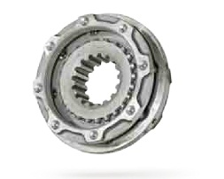 | 154.1701151  Синхронизатор 4 и 5 передач в сборе. Применяется для КП моделей 144, 154. Не взаимозаменяем. Синхронизатор изготавливается из высокопрочных легированных сталей. Коническая поверхность фрикционных колец покрыта молибденом и отшлифована.
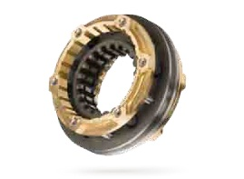 | 152.1770160  Синхронизатор делителя передач в сборе. Устанавливается на модели КП 152 различных комплектаций. Допускается устанавливать синхронизатор 152.1770160 вместо синхронизатора 15.1770160 в моделях КП 15, т.к. диаметр впадин шлицев каретки синхронизатора 152.1770160 больше диаметра впадин шлицев каретки синхронизатора 15.1770160, что обеспечивает собираемость.

Шестерни передач КАМАЗ
Материалы и технология изготовления:
Шестерни для вашего автомобиля мы производим из аналогов европейской высокопрочной стали на современном автоматизированном оборудовании Gildemeister, Liebherr, Gleason. Это обеспечивает высокую точность обработки и полное соответствие конструкторской документации. Детали хонингуются с точностью до 18 мкм, что возможно только в заводских условиях.
Высококвалифицированные специалисты научно-технического центра ОАО «КАМАЗ» предусмотрели повышенный коэффициент запаса прочности деталей, что гарантирует им ресурс не менее 500 тыс. км.
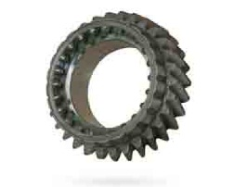 | 154.1701115  Шестерня четвертой передачи, применяется на моделях КП 144, 154. Изготавливается шестерня из стали нормированной прокаливаемости. Зубья шестерни подвергаются шлифовке.
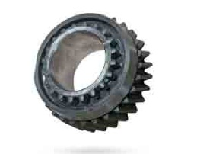 | 152.1770050  Шестерня первичного вала делителя в сборе с конусным кольцом, напрессованным и приваренным электронно-лучевой сваркой. Прочность сварного соединения контролируется с обеспечением 3-х кратного запаса относительно номинального момента. Применяется на КП моделей 152, 154. Зубья шестерни хонингуются.
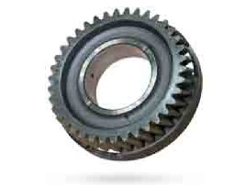 | 14.1701130  Шестерня третьей передачи вторичного вала КП в сборе с конусным кольцом, напрессованным и приваренным электронно-лучевой сваркой. Прочность сварного соединения контролируется с обеспечением 3-х кратного запаса относительно номинального момента. Применяется на КП моделей 14, 15, 141, 142, 152. Зубья шестерни хонингуются.
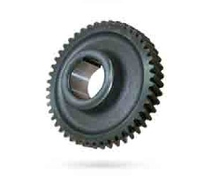 | 14.1701056  Шестерня привода промежуточного вала КП. Применяется на КП моделей 14, 15, 141, 142, 152. Зубья колеса хонингуются.

